Звіт за результатами анкетування здобувачів другого (магістерського) рівня щодо оцінки якості ОПП «Фінанси, банківська справа та страхування», освітнього процесу, освітньої діяльності та освітнього середовища в НАСОА
(2025 РІК)
З метою вдосконалення якості освітнього процесу та забезпечення належного рівня підготовки здобувачів вищої освіти другого (магістерського) рівня у Національній академії статистики, обліку та аудиту було проведено анкетування. Опитування охоплювало здобувачів освітньо-професійної програми «Фінанси, банківська справа та страхування» і мало на меті з’ясувати їхню думку щодо якості освітньої програми, освітньої діяльності та умов освітнього середовища.
Отримані результати дозволяють виявити сильні сторони освітнього процесу, визначити напрями, що потребують удосконалення, а також сформувати рекомендації для подальшого розвитку академії відповідно до сучасних вимог ринку праці та очікувань здобувачів.
У дослідженні взяли участь 18 осіб, що дозволило комплексно оцінити думку здобувачів щодо ефективності та практичної значущості освітньої програми.
На запитання «Ваш курс навчання» 18 респондентів (100 %) відповіли «1».
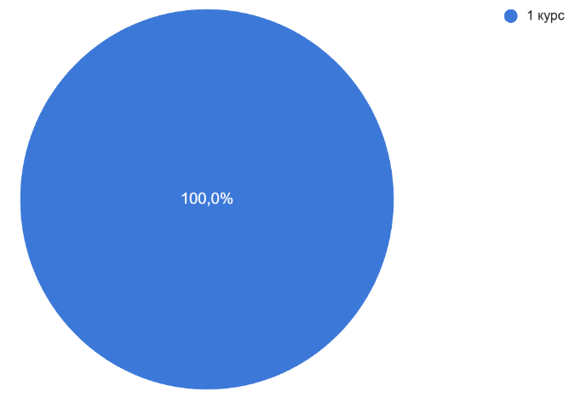

На запитання «Ваша форма навчання?» 12 респондентів (66,7%) відповіли «денна», а 6 респонденти (33,3%) – «заочна».

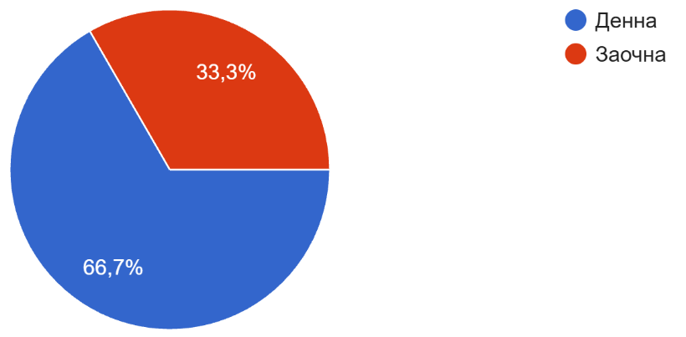
На запитання «Наскільки Ви задоволені навчанням за обраною освітньою програмою?» Відповіді представлені на діаграмі нижче, де 1 «Зовсім не задоволений/а», а 5 «Повністю задоволений/а»
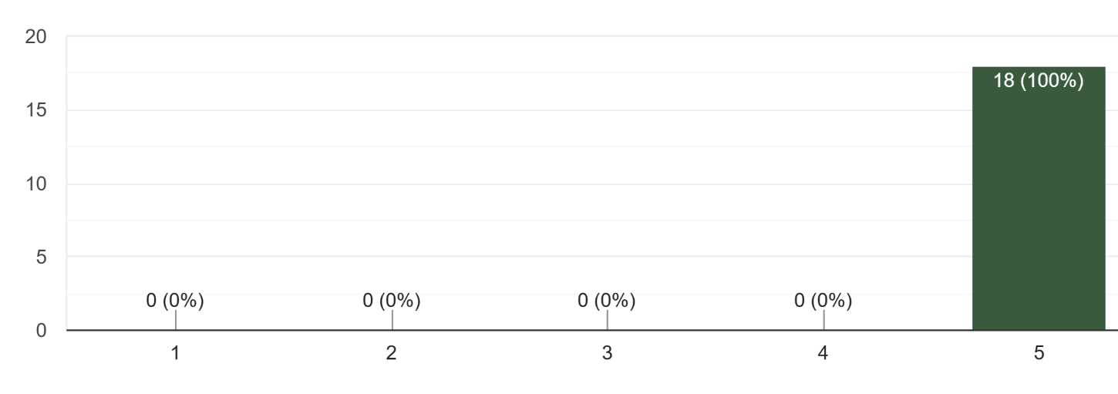
На запитання «Чи вважаєте Ви актуальною тематику кваліфікаційних робіт?» більшість респондентів, а саме 17 осіб (94,4%), відповіли «так». а ще 1 відповів «частково».
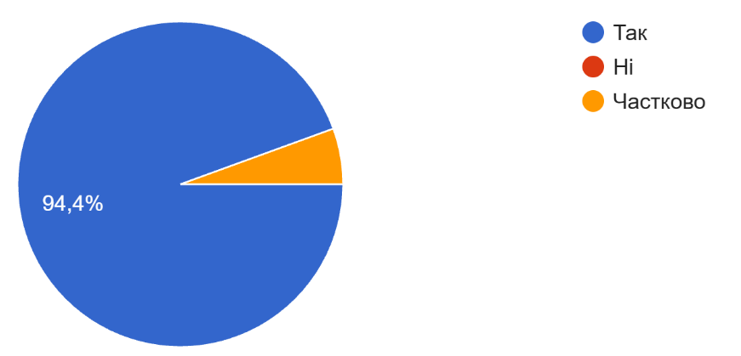
На запитання «Які проблеми Ви відчули при проходженні практики?» респонденти дали так відповіді:
- Проблем не було
- Ніякі
- Важко було влитися в колектив
- Проблем не виникло! Знань повністю достатньо.
- Не було
- не відчував
- Не було проблем
- Місце проходження практики обирав самостійно, складнощів не спостерігав.
- ніяких
- Жодний проблем, все чудово
- Ніяких проблем
- Ніяких
На запитання «Наскільки Ви задоволені можливостями для працевлаштування та взаємодії з роботодавцями, які надає Академія (зустрічі, гостьові лекції)?» Відповіді представлені на діаграмі нижче, де 1 «Зовсім не задоволений/а», а 5 «Повністю задоволений/а»
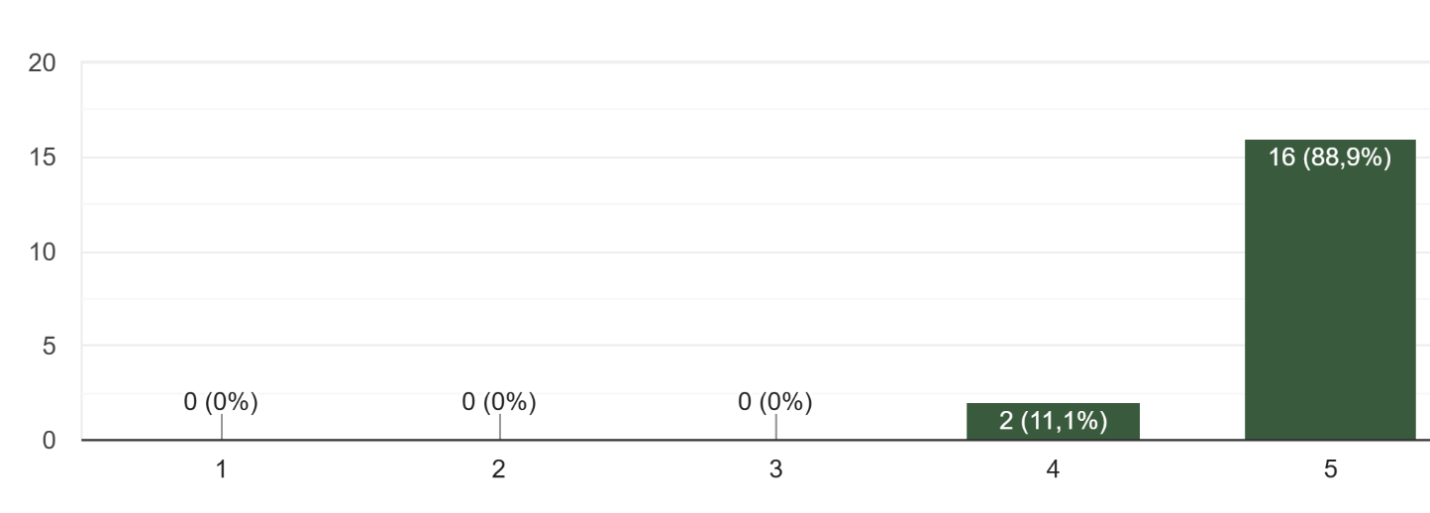
На запитання «Чи отримували Ви інформацію про кар’єрні шляхи та досвід випускників Вашої спеціальності?» більшість респондентів, а саме 14 осіб (77,8%), відповіли «так». а ще 4 відповіли «частково».
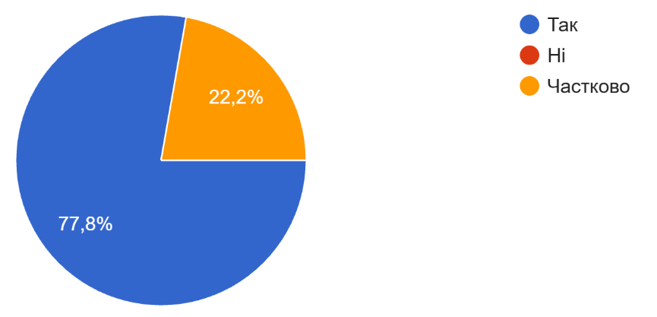
На запитання «Чи була для Вас процедура вибору вибіркових дисциплін зрозумілою? » більшість респондентів, а саме 16 осіб (88,9%), відповіли «так». а ще 2 відповіли «частково».
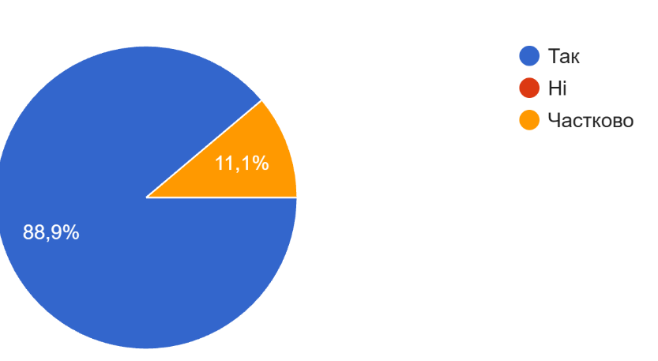
На запитання «Наскільки Ви задоволені можливістю обирати дисципліни з каталогу вибіркових компонент?» Відповіді представлені на діаграмі нижче, де 1 «Зовсім не задоволений/а», а 5 «Повністю задоволений/а»
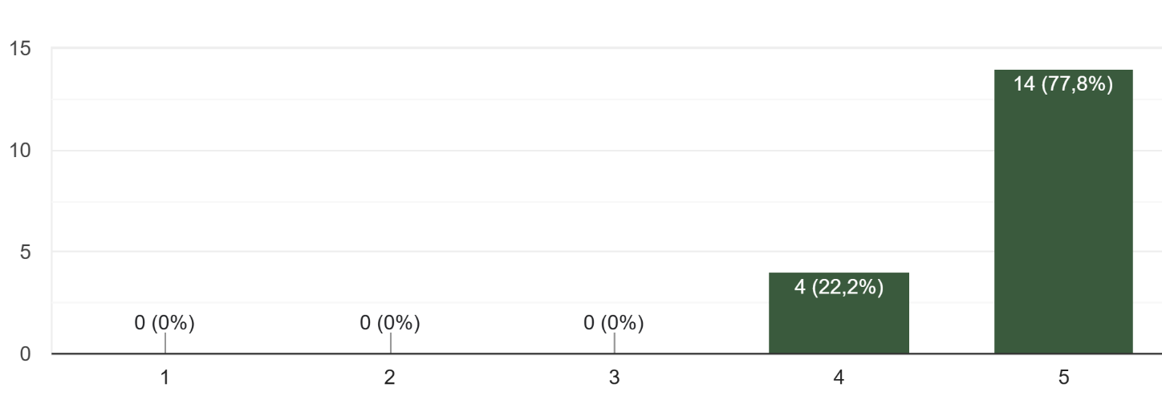
На запитання «Які труднощі виникали при виборі дисциплін?» респонденти дали так відповіді:
- Не було
- Багато дисциплін
- Боязнь зробити неправильний вибір
- Труднощів не виникало.
- не було
- Не виникло
- При виборі труднощів не виникало.
- Не виникало.
- -
- Абсолютно ніяких
- Не виникало труднощів
На запитання «Чи вважаєте Ви, що перелік вибіркових дисциплін у каталозі є достатнім і відповідає сучасним потребам професії?» більшість респондентів, а саме 17 осіб (94,4%), відповіли «так». а ще 1 відповів «частково».
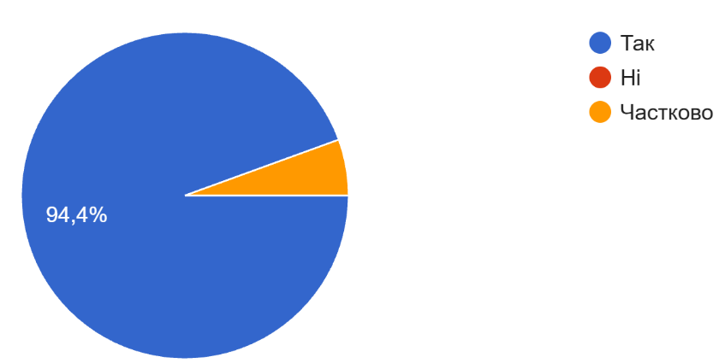
На запитання «Які нові дисципліни, на Вашу думку, доцільно додати до каталогу вибіркових компонент, і чому?» респонденти дали так відповіді:
- Не потрібно додавати нічого
- Дисциплін достатньо
- Інвестиційний менеджмент або інвестиційне кредитування
- Не потрібно
- Інвестиційне кредитування
- –
На запитання «Чи були зрозумілими для Вас методи поточного та підсумкового контролю й критерії оцінювання у силабусах?» більшість респондентів, а саме 17 осіб (94,4%), відповіли «так». а ще 1 відповів «частково».
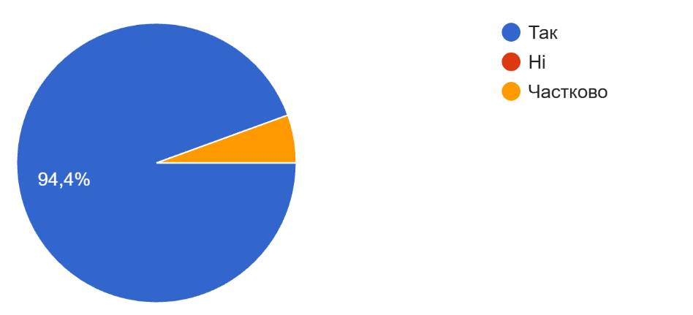
На запитання «Наскільки прозорим та зрозумілим був розподіл балів (до 100) між різними видами контролю?» Відповіді представлені на діаграмі нижче, де 1 «Зовсім незрозумілий», а 5 «Повністю прозорий і зрозумілий»
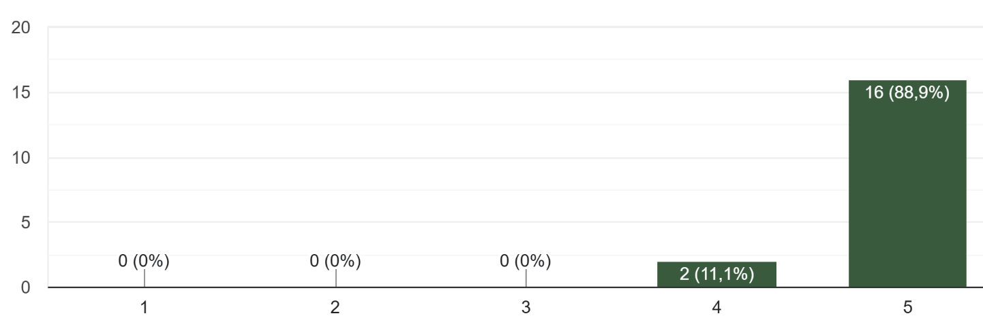
На запитання «Які пропозиції маєте щодо вдосконалення оцінювання знань і контрольних заходів?» респонденти дали так відповіді:
- Все чудово! Пропозицій немає.
- Оцінювання організовано дуже добре
- В перспективі застосування ШІ.
- –
На запитання «Чи відома Вам процедура оскарження результатів контрольних заходів?» більшість респондентів, а саме 15 осіб (83,3%), відповіли «так». а ще 3 респонденти відповіли «частково».
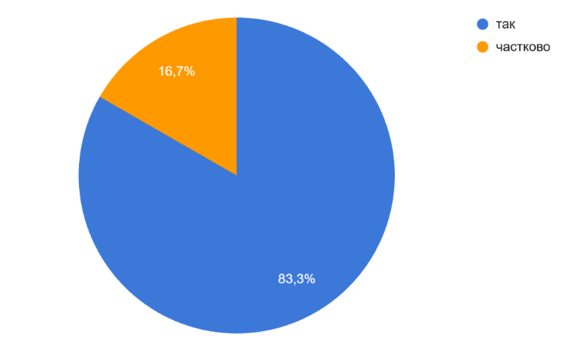

На запитання «Що б Ви змінили в процедурі оскарження?» респонденти дали так відповіді:
- Спростив би
- Нічого
- не оскаржував
- –
На запитання «Наскільки збалансованим є навчальне навантаження (обсяг дисциплін, аудиторної та самостійної роботи) відповідно до кількості кредитів ЄКТС?» Відповіді представлені на діаграмі нижче, де 1 «Зовсім незбалансоване», а 5 «Повністю збалансоване»
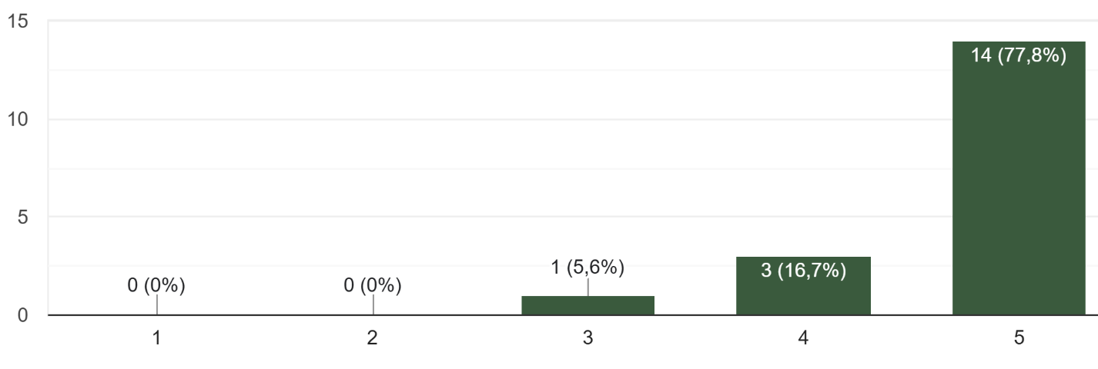
На запитання «Чи достатньо чітко пояснені умови та можливості участі в програмах академічної мобільності?» більшість респондентів, а саме 17 осіб (94,4%), відповіли «так». а ще 1 відповів «частково».
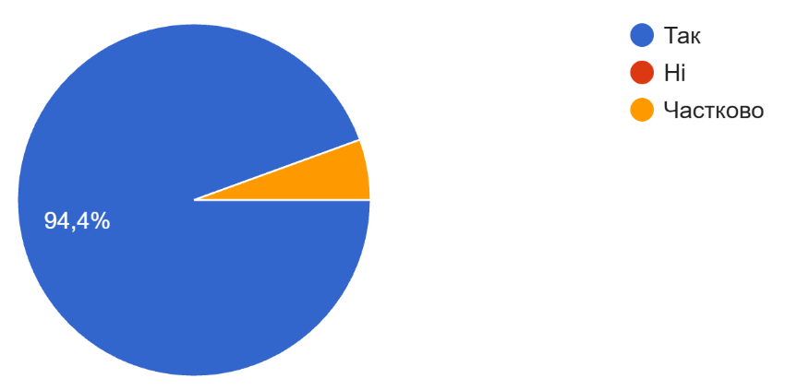
На запитання «Які бар’єри (організаційні, фінансові, інформаційні тощо) Ви бачите для участі в мобільності?» респонденти дали так відповіді:
- Фінансові
- Вік для хлопців.
- Військовий стан(Це постійна напруга та невизначеність. Це суттєво впливає на психічний стан студентів, їхню зосередженість та готовність планувати майбутнє)
- Вік для чоловіків
- Ніяких нема
На запитання «Наскільки Ви задоволені доступністю та якістю навчально-методичних матеріалів (силабуси, підручники, електронні ресурси)?» Відповіді представлені на діаграмі нижче, де 1 «Зовсім не задоволений/а», а 5 «Повністю задоволений/а»
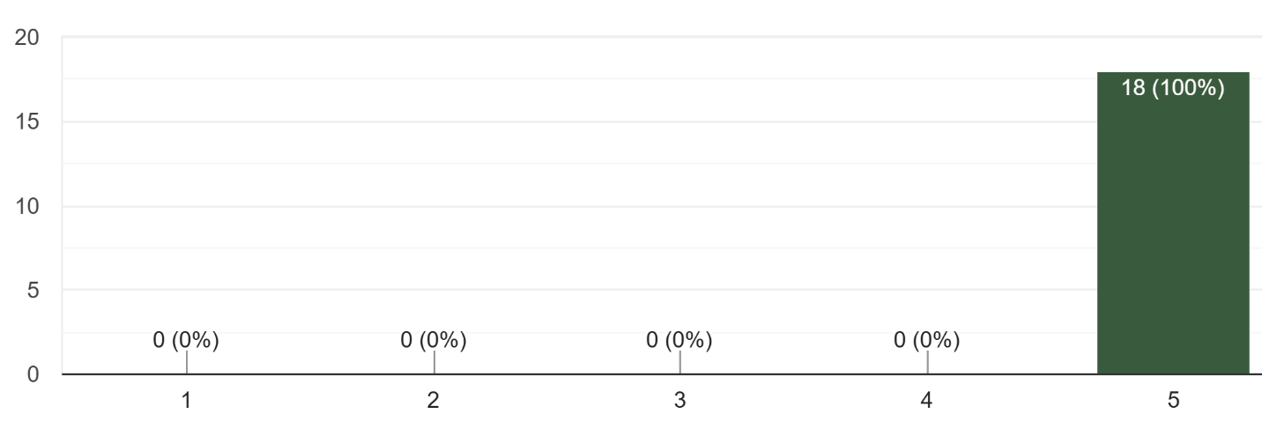
На запитання «Яких навчальних матеріалів, на Вашу думку, бракує?» респонденти дали так відповіді:
- Всього достатньо.
- Вистачає
- все є
- Всі є
- Все в достатній кількості
На запитання «Наскільки Ви задоволені матеріально-технічним забезпеченням навчального процесу (аудиторії, обладнання, програмне забезпечення, інтернет)?» Відповіді представлені на діаграмі нижче, де 1 «Зовсім не задоволений/а», а 5 «Повністю задоволений/а»
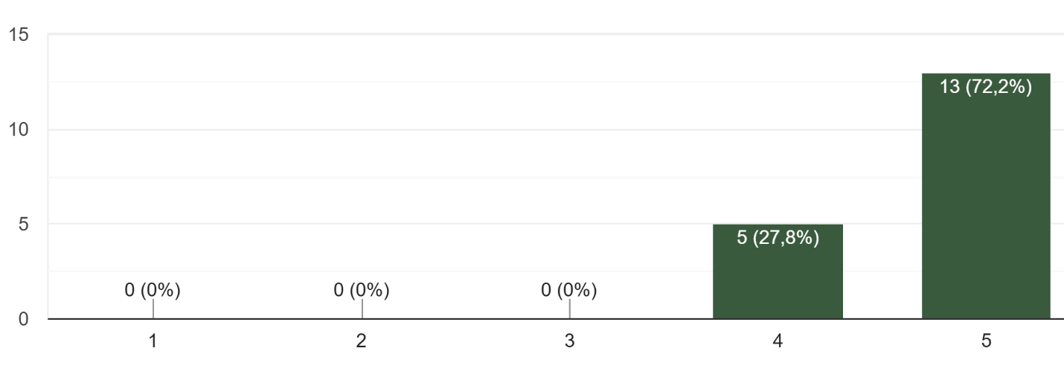
На запитання «Які конкретні проблеми Ви можете назвати щодо матеріально-технічного забезпечення?» респонденти дали так відповіді:
- Немає
- нема проблем
- Відсутні проблеми
- Все в достатній кількості
На запитання «Наскільки Ви задоволені організаційною та інформаційною підтримкою (графіки, розклади, доступ до положень і процедур)?» Відповіді представлені на діаграмі нижче, де 1 «Зовсім не задоволений/а», а 5 «Повністю задоволений/а»
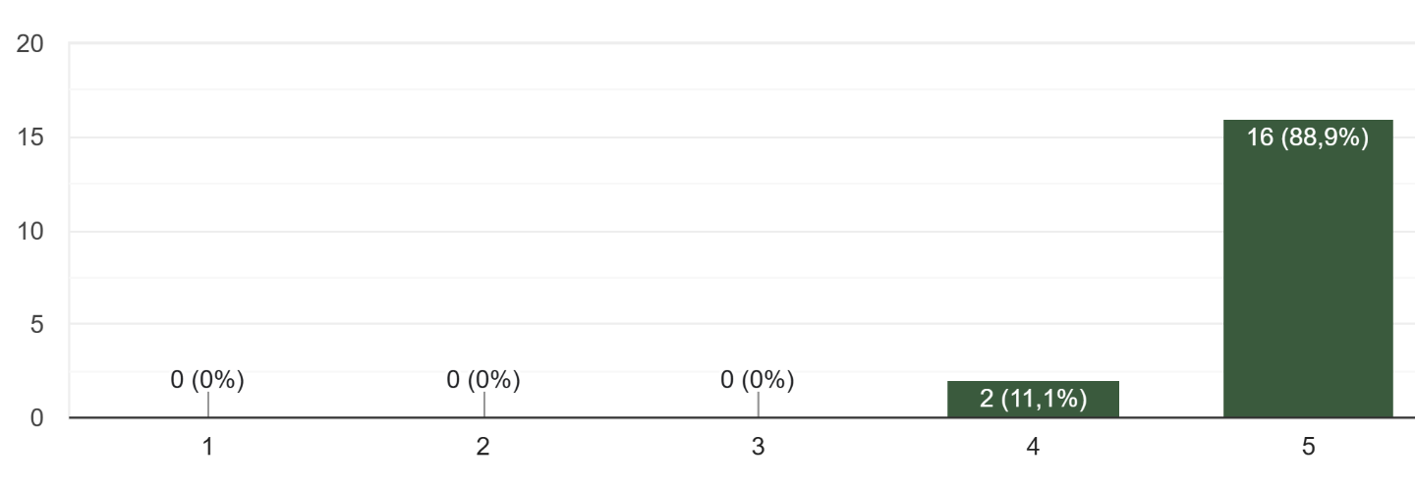
На запитання «Наскільки Ви задоволені консультативною підтримкою викладачів і адміністрації?» Відповіді представлені на діаграмі нижче, де 1 «Зовсім не задоволений/а», а 5 «Повністю задоволений/а»
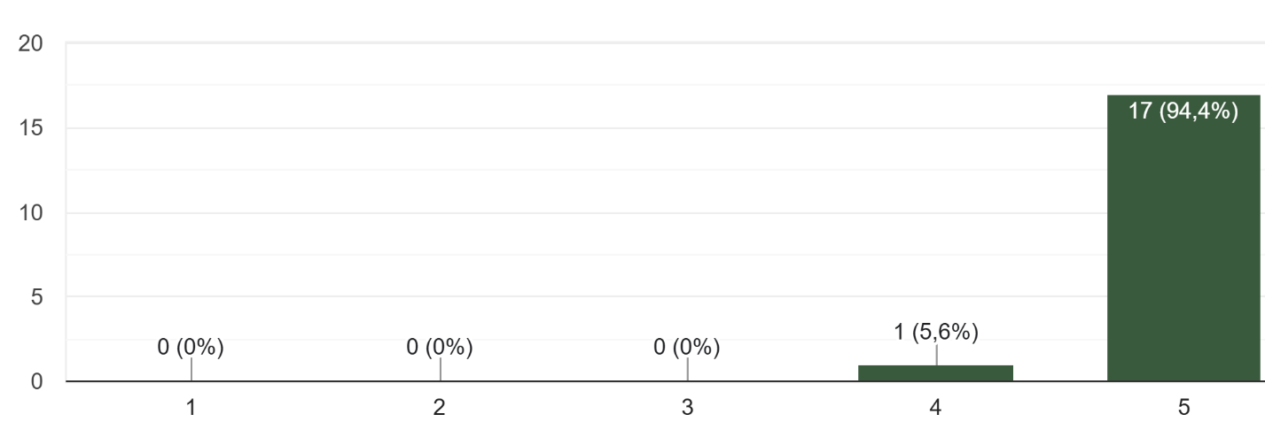
На запитання «Як Ви оцінюєте рівень соціальної підтримки (стипендії, гуртожиток, психологічна допомога, інклюзивні умови)?» Відповіді представлені на діаграмі нижче, де 1 «Зовсім не задоволений/а», а 5 «Повністю задоволений/а»
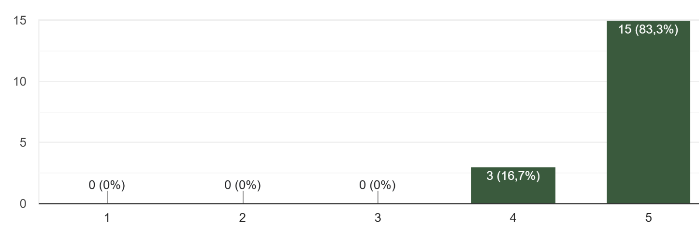
На запитання «Які додаткові заходи підтримки були б для Вас корисними?» респонденти дали так відповіді:
- Психологічна допомога – консультації, тренінги зі стресостійкості та підтримка в умовах війни
- всього достатньо
На запитання «Чи відомо Вам про наявність «скриньки довіри» або інших каналів для анонімного звернення щодо проблем у навчанні чи порушення доброчесності?» Всі респонденти відповіли «так»
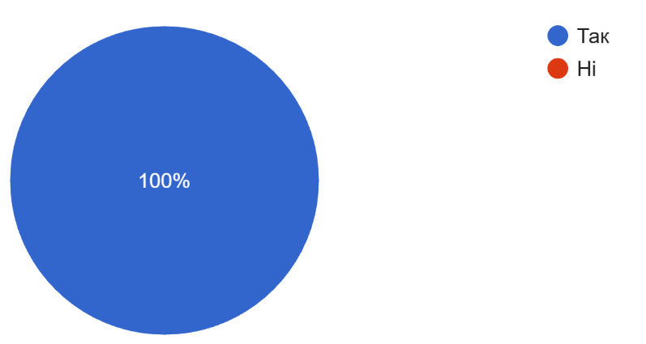

На запитання «Чи відчуваєте Ви, що у Вас є реальний вплив на вдосконалення освітньої програми через опитування, консультації, участь у зустрічах?» Відповіді представлені на діаграмі нижче, де 1 «Зовсім не відчуваю», а 5 «Повністю відчуваю»
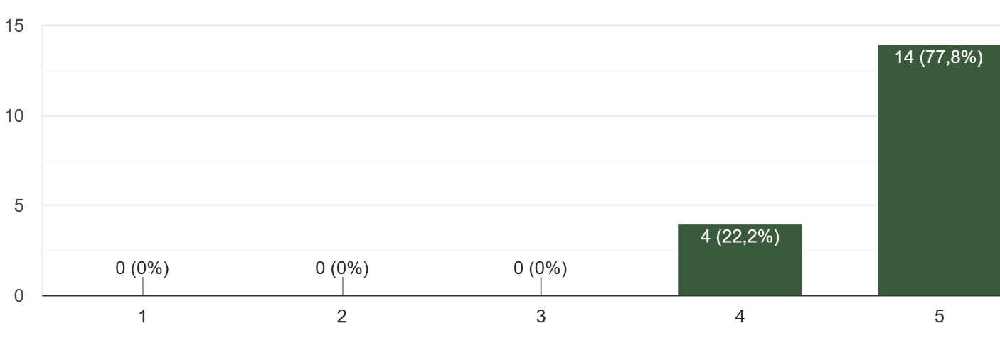
На запитання «Чи відомі Вам механізми участі здобувачів у вдосконаленні освітнього процесу (наприклад, студентські ради, регулярні зустрічі з гарантом програми)? » Всі респонденти відповіли «так»
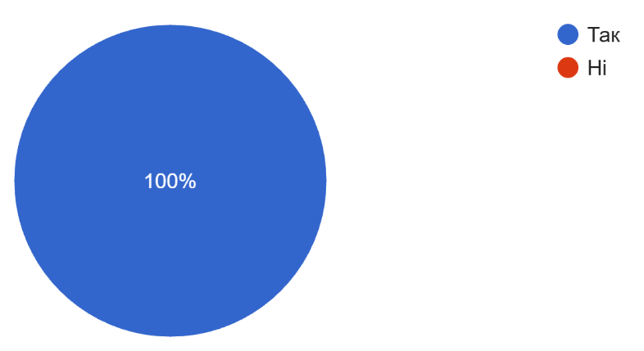

На запитання «Що, на Вашу думку, найбільше потребує вдосконалення в освітньому процесі, а які його аспекти є найсильнішими?» респонденти дали так відповіді:
- Самі кращі викладачі у нас на кафедрі
- Програма прекрасна! Цікаві дисципліни і класні викладачі.
- Програма сучасна, вдосконалювати не треба. Часто провидять різні заходи.
- Програма чудова, професійні викладачі
- Найсильнішим аспектом є передача знань від викладачів які дійсно працювали/працюють в фінансовій сфері.
- Сильний аспект- висококваліфіковані викладачі та проведення гостьових лакцій з практиками
- Класні викладачі кафедри фінансів

